BỘ TÀI CHÍNH

TỔNG CỤC HẢI QUAN

**TÀI LIỆU HƯỚNG DẪN SỬ DỤNG**

**Cổng thông tin một cửa quốc gia**

***Thủ tục đăng ký cấp phép nhập khẩu thiết bị phát, thu-phát sóng vô tuyến điện – Nghiệp vụ Bộ Thông tin và Truyền thông***

**Hà Nội, 04/2017MỤC LỤC**

1. GIỚI THIỆU 3

1.1 Tổng quan về Cổng thông tin một cửa Quốc gia 3

1.3 Phạm vi tài liệu 3

1.4 Các thuật ngữ và từ viết tắt 4

1.5 Cấu trúc Tài liệu: 4

2. GIỚI THIỆU CÁC CHỨC NĂNG 5

2.1 Đăng nhập hệ thống 5

2.2 Các chức năng 10

3. HƯỚNG DẪN SỬ DỤNG CÁC CHỨC NĂNG HỆ THỐNG 11

3.1 Tìm kiếm thông tin hồ sơ 11

3.2 Thêm mới hồ sơ 13

3.2.1.1 Khai báo thông tin đơn đề nghị cấp/ cấp lại giấy phép nhập khẩu thiết bị phát, thu-phát sóng vô tuyến điện 13

3.2.1.1.1 Khai báo đơn đề nghị cấp/ cấp lại giấy phép nhập khẩu thiết bị phát, thu-phát sóng vô tuyến điện. 13

3.2.1.1.2 Khai báo đơn đề nghị cấp lại giấy phép nhập khẩu thiết bị phát, thu-phát sóng vô tuyến điện ……………………………………………………………………………….. 18

3.2.1.2 Khai báo file đính kèm 20

3.2.1.2.1 Khai báo giấy đăng ký kinh doanh/ giấy chứng nhận đầu tư/ Chứng minh nhân dân. …………………………………………………………………………………… 20

3.2.1.2.2 Khai báo giấy chứng nhận hợp quy 21

3.2.1.2.3 Khai báo Hóa đơn thương mại 23

3.2.1.2.4 Khai báo hợp đồng thương mại 24

3.2.1.2.5 Khai báo tài liệu kỹ thuật 26

3.3 Gửi hồ sơ 27

3.4 Xóa hồ sơ 31

3.5 Gửi yêu cầu hủy hồ sơ 31

3.6 Xem thông tin hồ sơ 35

3.7 Xem lịch sử tác động của hồ sơ 36

3.8 Xem lịch sử phê duyệt của hồ sơ 37

3.9 Xem thông tin giấy phép 37

3.10 Quản lý giấy phép 38

3.11 Thu hồi giấy phép 39

4. PHỤ LỤC 39

# ****GIỚI THIỆU****

## 1.1 Tổng quan về Cổng thông tin một cửa Quốc gia

Hệ thống thông tin phục vụ triển khai Cơ chế Một cửa quốc gia được triển khai để đáp ứng yêu cầu kết nối với DN với các Bộ Ngành liên quan trong các thủ tục xuất nhập khẩu hàng hóa, xuất nhập quá cảnh phương tiện vận tải. Đối với nghiệp vụ cấp phép nhập khẩu thiết bị phát, thu-phát sóng vô tuyến điện thuộc nghiệp vụ Bộ Thông tin và Truyền thông, Cổng thông tin Một cửa quốc gia cho phép khai báo hồ sơ và nhận kết quả xử lý hồ sơ từ hệ thống Bộ Thông tin và Truyền thông. Hệ thống sẽ đáp ứng các yêu cầu sau :

* Tiếp nhận và phản hồi thông tin cho các DN tham gia khai báo thủ tục hành chính liên quan đến lĩnh vực cấp phép nhập khẩu thiết bị phát, thu-phát sóng vô tuyến điện.
* *Trao đổi thông tin với hệ thống Bộ Thông tin và Truyền thông trong triển khai cơ chế Một cửa Quốc gia hướng tới kết nối với cơ chế Một cửa Quốc gia.*

## 1.3 Phạm vi tài liệu

Tài liệu được áp dụng cho DN thực hiện chức năng quản lý, tìm kiếm, xem, khai báo, khai sửa, xóa hồ sơ nhập khẩu thiết bị phát, thu-phát sóng vô tuyến điện thuộc nghiệp vụ của Bộ Thông tin và Truyền thông trên hệ thống cổng Cổng thông tin Một cửa Quốc gia.

## 1.4 Các thuật ngữ và từ viết tắt

| **Thuật ngữ** | **Định nghĩa** | **Ghi chú** |
| --- | --- | --- |
| BTTTT | Bộ Thông tin và Truyền thông |  |
| Admin | Quản trị |  |
| VNSW | Cổng thông tin Một cửa Quốc gia |  |
| CSDL | Cơ sở dữ liệu |  |
| DN | DN |  |

## 1.5 Cấu trúc Tài liệu:

Tài liệu này gồm 4 phần, được bố trí như sau:

Phần 1: Giới thiệu: Giới thiệu chương trình, nêu mục tiêu, phạm vi, các thuật ngữ và cấu trúc tài liệu , đối tượng sử dụng tài liệu

Phần 2: Giới thiệu các chức năng của chương trình ghi nhận trong tài liệu này

Phần 3: Hướng dẫn sử dụng các chức năng đã nêu trong Phần 2

Phần 4: Các Phụ lục sử dụng trong hệ thống

# GIỚI THIỆU CÁC CHỨC NĂNG

## 2.1 Đăng nhập hệ thống

DN nếu chưa có tài khoản trên VNSW thì phải thực hiện đăng ký tài khoản để tham gia khai báo thủ tục xin cấp phép nhập khẩu thiết bị phát, thu-phát sóng vô tuyến điện.

Trường hợp DN đã có tài khoản trên VNSW thì thực hiện cập nhật tài khoản (Thực hiện đăng nhập hệ thống VNSW, nhấn Cập nhật tài khoản, phần thông tin thủ tục hành chính chọn thêm thủ tục Bộ Thông tin truyền thông: Cấp phép nhập khẩu thiết bị phát, thu-phát sóng vô tuyến điện. Chi tiết tham khảo tài liệu ở mục Tiện ích/ Thông tin tài liệu/ [HuongDanDangKyTaiKhoan.doc](https://vnsw.gov.vn/Files/HuongDanDangKyTaiKhoan.doc))

**2.1.1 Đăng ký tài khoản**

**Bước 1**: DN truy cập vào địa chỉ web: <https://vnsw.gov.vn>

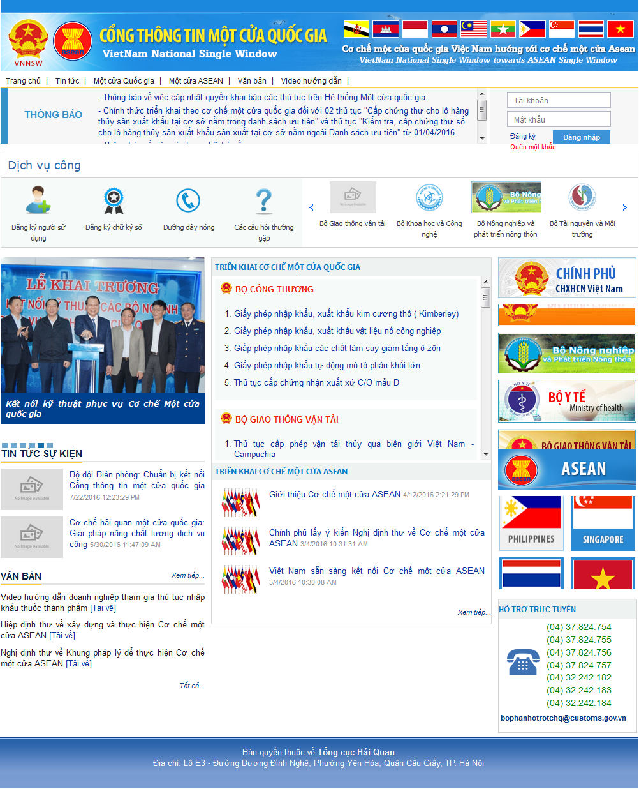

**Bước 2**: Người dùng nhấn vào “Đăng ký” tại góc phải màn hình:

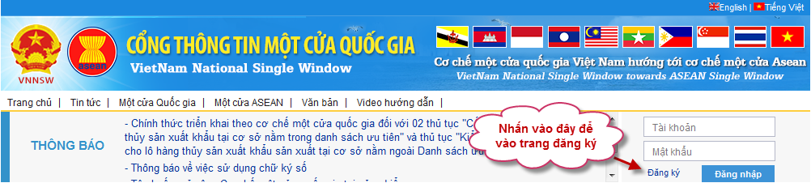

**Bước 3**: Hiển thị màn hình Đăng ký tài khoản:

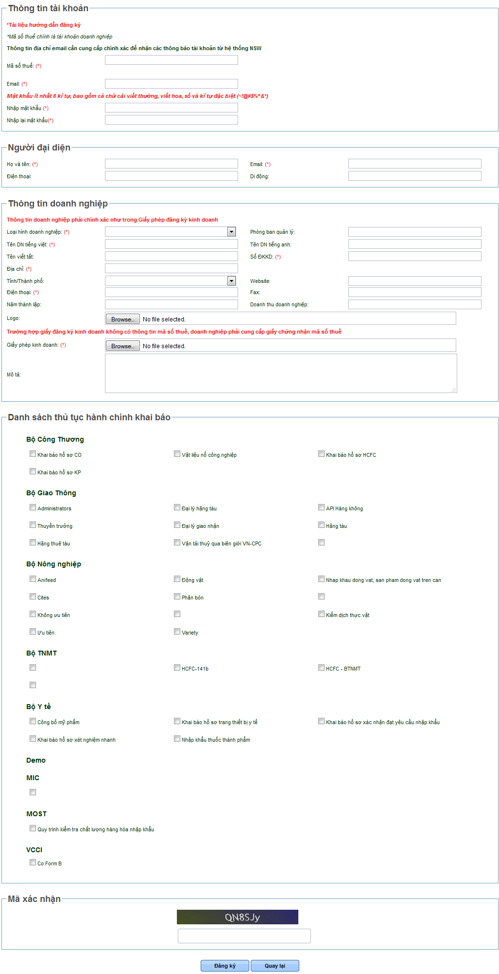

**Bước 4**: Nhập thông tin tài khoản, thông tin người đại diện, thông tin DN và thông tin về thủ tục hành chính khai báo trên Cổng thông tin Một cửa Quốc gia ( bắt buộc nhập với các trường có đánh dấu (*))

Một số thông tin cần lưu ý:

THÔNG TIN TÀI KHOẢN:

* + - * + Mã số thuế (*): nhập đúng mã số thế của đơn vị mình, mã số thuế chính là tên đăng nhập khi DN truy cập hệ thống.
        + Email (*): nhập đúng email để nhận phản hồi về kết quả đăng ký, nhận thông báo về phân quyền tài khoản
        + Nhập mật khẩu (*): nhập mật khẩu ít nhất 8 kí tự, bao gồm cả chữ cái viết thường, viết hoa, số và kí tự đặc biệt (~!@#$%^&*). Mật khẩu chính là mật khẩu đăng nhập khi DN truy cập hệ thống.
        + Nhập lại mật khẩu (*): nhập lại đúng mật khẩu đã nhập ở trên

THÔNG TIN DN:

* + - * + Lưu ý tại các phần chữ đỏ, tô đậm:

**+ Thông tin DN phải chính xác như trong Giấy phép đăng ký kinh doanh**

**+ Trường hợp Giấy đăng ký kinh doanh không có thông tin mã số thuế, DN phải cung cấp giấy chứng nhận mã số thuế**

DANH SÁCH THỦ TỤC HÀNH CHÍNH KHAI BÁO:

* + - * + Bắt buộc chọn ít nhất 1 thủ tục hành chính
        + DN chọn các thủ tục hành chính tham gia khai báo trên Cổng thông tin Một cửa Quốc gia, quản trị hệ thống sẽ lấy thông tin này làm căn cứ để phân quyền cho tài khoản
        + Có thể chọn nhiều thủ tục hành chính, DN nhấn chuột vào ô vuông tại mỗi thủ tục hành chính.

**Bước 5**: Xác nhận đăng ký thông tin

* + - * + Sau khi nhập đầy đủ thông tin, DN cần nhập mã xác nhận đã hiển thị trên màn hình
        + Nhấn nút “Đăng ký” >> đăng ký thông tin thành công và gửi thông tin cho quản trị hệ thống thực hiện phê duyệt.
        + Nhấn nút “Quay lại” >> hủy bỏ quá trình đăng ký, màn hình trở về lúc chưa nhập dữ liệu.
        + Sau khi người dùng nhập đầy đủ thông tin và nhấn nút “Đăng ký” >> hộp thoại xác nhận đăng ký tài khoản hiển thị lên màn hình. Người dùng nhấn “OK” để xác nhận đăng ký, nhấn “Cancel” để hủy bỏ thao tác:

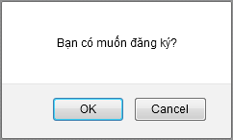

* + - * + Người dùng nhấn “OK” xác nhận đăng ký, nếu thông tin người dùng nhập trên giao diện đăng ký là hợp lệ sẽ có hộp thoại thông báo đăng ký thành công, nếu không thì sẽ trả về lỗi để người dùng sửa và gửi đăng ký lại.

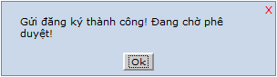

* + - * + Người dùng đóng hộp thoại lại và chờ thông tin phê duyệt tài khoản, phê duyệt quyền từ quản trị hệ thống.

**Bước 6:** Nhận email xác nhận từ quản trị hệ thống

* + - * + Nếu các thông tin của DN đăng ký trên hệ thống trùng khớp với thông tin trong giấy phép đăng ký kinh doanh (hoặc Giấy chứng nhận mã số thuế), DN sẽ nhận được email phản hồi của quản trị hệ thống về thông tin tài khoản.
        + DN sử dụng tài khoản chính là mã số thuế và mật khẩu đã đăng ký để đăng nhập sử dụng hệ thống.
        + Để đảm bảo tính bảo mật DN thực hiện đổi mật khẩu trong lần đăng nhập lần sau (Hướng dẫn đổi mật khẩu DN tại phần tiếp theo của tài liệu này).
        + Cùng với email phê duyệt tài khoản, DN cũng sẽ nhận được email thông báo phân quyền tài khoản, căn cứ trên thủ tục hành chính DN chọn khai báo lúc đăng ký tài khoản.

**2.1.2 Đăng nhập hệ thống**

DN truy cập vào địa chỉ web: <https://vnsw.gov.vn>

DN thực hiện nhập thông tin tài khoản đã đăng ký để truy cập hệ thống

**Lưu ý**: DN nên thực hiện khai báo hồ sơ trên trình duyệt Firefox và Chrome. Hệ thống chưa hỗ trợ khai báo hồ sơ trên trình duyệt IE nên có thể xảy ra lỗi không mong muốn trong quá trình khai báo hồ sơ.

## 2.2 Các chức năng

|  |  |  |
| --- | --- | --- |
| STT | Chức năng | Mô tả |
| 1 | Tìm kiếm hồ sơ | Người dùng tìm kiếm, lọc nhanh các hồ sơ theo nhiều tiêu chí |
| 2 | Khai báo và gửi hồ sơ sang hệ thống BTTTT | Người dùng khai mới và gửi hồ sơ |
| 3 | Khai sửa và gửi hồ sơ sang hệ thống BTTTT | Người dùng khai sửa và gửi hồ sơ |
| 4 | Xem chi tiết hồ sơ | Người dùng xem chi tiết hồ sơ đã tạo và kết quả xử lý hồ sơ. |
| 5 | Xem giấy phép nhập khẩu | Người dùng xem giấy phép nhập khẩu BTTTT trả về. |
| 6 | Xem lịch sử hồ sơ | Xem lại lịch sử Người dùng tác động lên hồ sơ |
| 7 | Xem lịch sử phê duyệt hồ sơ | Xem lịch sử phê duyệt hồ sơ của BTTTT |
| 8 | Gửi yêu cầu hủy hồ sơ | Người dùng gửi yêu cầu hủy hồ sơ |
| 8 | Xóa hồ sơ | Người dùng xóa hồ sơ mới tạo |

# HƯỚNG DẪN SỬ DỤNG CÁC CHỨC NĂNG HỆ THỐNG

## 3.1 Tìm kiếm thông tin hồ sơ

**Bước 1:** Sau khi đăng nhập thành công vào hệ thống VNSW. DN thực hiện nhấn chuột vào menu “BỘ THÔNG TIN VÀ TRUYỀN THÔNG”. Chọn “CẤP PHÉP NHẬP KHẨU THIẾT BỊ PHÁT, THU PHÁT SÓNG VÔ TUYẾN ĐIỆN”

Hệ thống hiển thị màn hình tìm kiếm:

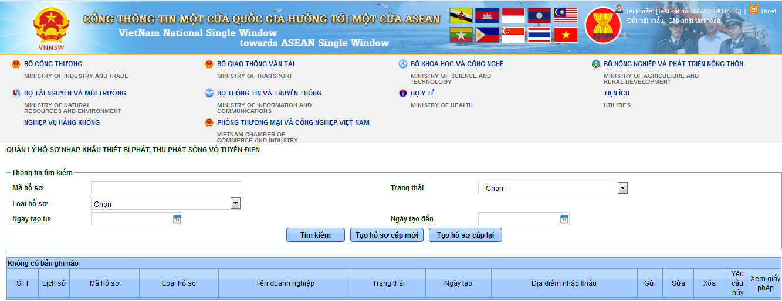

**Bước 2**: Nhập các tiêu chí tìm kiếm ở phần thông tin tìm kiếm để tìm kiếm hồ sơ.

Các thông tin bao gồm:

* + - * + Mã hồ sơ: Nhập mã hồ sơ cần tìm kiếm (mã hồ sơ do hệ thống VNSW cấp)
        + Loại hồ sơ: Chọn là hồ sơ cấp mới hoặc hồ sơ cấp lại giấy phép nhập khẩu
        + Trạng thái hồ sơ: Chọn trạng thái hồ sơ cần tìm kiếm
* Mới tạo
* Chờ tiếp nhận hồ sơ

…

* + - * + Ngày tạo từ: nhập khoảng thời gian tìm kiếm từ ngày theo định dạng dd/mm/yyyy
        + Ngày tạo đến: nhập khoảng thời gian tìm kiếm đến ngày theo định dạng dd/mm/yyyy

**Bước 3:** Nhấn 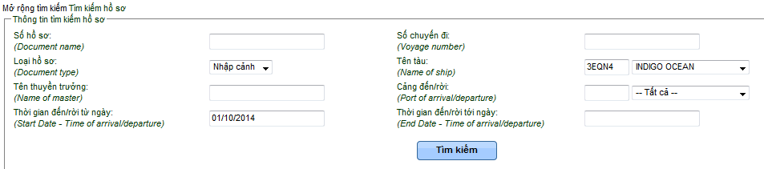, hệ thống trả về danh sách hồ sơ theo các tiêu chí tìm kiếm:

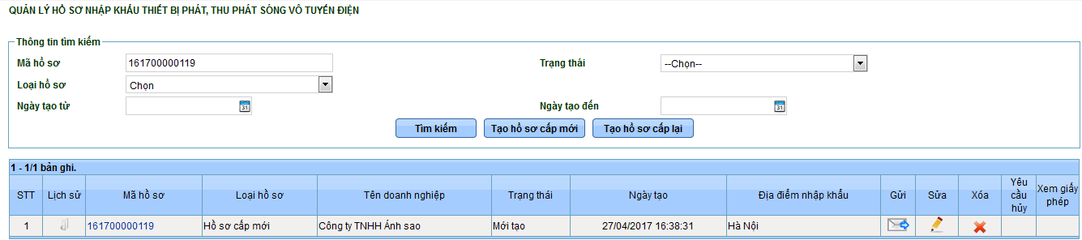

Danh sách hiển thị các hồ sơ thỏa mãn tiêu chí tìm kiếm. Mỗi trang danh sách hồ sơ chỉ có 15 hồ sơ, danh sách thể hiện các thông tin bao gồm:

* STT: Số thứ tự
* Lịch sử: Cho phép xem lịch sử tác động hồ sơ của DN, lịch sử xử lý hồ sơ của BTTTT
* Mã hồ sơ: Hiển thị link cho phép xem thông tin chi tiết hồ sơ
* Loại hồ sơ: Hồ sơ cấp mới, hồ sơ cấp lại
* Trạng thái: Hiển thị link cho phép xem lịch sử phê duyệt hồ sơ (các thao tác xử lý hồ sơ của cán bộ BTTTT)
* Ngày tạo: Ngày khai báo hồ sơ
* Địa điểm nhập khẩu
* Các nút chức năng:
* Gửi: Cho phép DN thực hiện gửi hồ sơ. Nút chức năng gửi hồ sơ chỉ hiển thị khi hồ sơ ở các trạng thái Tạo mới, Chờ tiếp nhận, Yêu cầu sửa đổi bổ sung, Từ chối.
* Sửa: Cho phép DN thực hiện sửa thông tin hồ sơ. Nút chức năng sửa thông tin hồ sơ chỉ hiển thị khi hồ sơ ở các trạng thái: Tạo mới, Chờ tiếp nhận, Yêu cầu sửa đổi bổ sung, Từ chối.
* Xóa: Cho phép DN xóa hồ sơ. Nút chức năng xóa chỉ hiển thị khi hồ sơ ở trạng thái Tạo mới.
* Yêu cầu hủy: Cho phép DN thực hiện gửi yêu cầu hủy hồ sơ. Nút chức năng chỉ hiển thị khi hồ sơ ở các trạng thái Chờ tiếp nhận.
* Xem giấy phép: Cho phép DN xem giấy phép mà BTTTT cấp cho hồ sơ. Nút chức năng chỉ hiển thị khi hồ sơ ở các trạng thái Cấp giấy phép

## 3.2 Thêm mới hồ sơ

DN khi thực hiện nhập khẩu thiết bị phát, thu-phát sóng có trong phụ lục I của Thông tư số 18/2014/TT-BTTTT thì phải khai báo hồ sơ đề nghị cấp phép nhập khẩu gửi tới BTTTT. Sau khi có được giấy xác nhận cấp phép từ Bộ TTTT, DN làm thủ tục nhập khẩu tại cơ quan hải quan để được thông quan hàng hóa.

Tài liệu này chỉ hướng dẫn DN khai báo hồ sơ đề nghị cấp giấy phép/ cấp lại giấy phép nhập khẩu thiết bị phát, thu-phát sóng vô tuyến điện trên VNSW.

Để có thể gửi được bộ hồ sơ sang Bộ TTTT thì DN phải khai đủ thông tin của hồ sơ bao gồm:

* + - * + Tab Bản khai đề nghị: Là đơn đề nghị cấp/ cấp lại giấy phép nhập khẩu thiết bị phát, thu-phát sóng vô tuyến điện.
        + Các Tab Giấy đăng ký kinh doanh, tài liệu kỹ thuật, hóa đơn thương mại, hợp đồng thương mại, giấy chứng nhận hợp quy, tài liệu khác: Là các file đính kèm của hồ sơ.

DN thực hiện khai báo đơn đề nghị trước, sau đó khai báo thông tin các file đính kèm trước khi gửi hồ sơ. Có thể lưu từng tab thông tin khi khai báo xong thông tin của tab đó, hoặc khai đầy đủ các tab thông tin bộ hồ sơ sau đó thực hiện lưu một lần.

## 3.2.1.1 Khai báo thông tin đơn đề nghị cấp/ cấp lại giấy phép nhập khẩu thiết bị phát, thu-phát sóng vô tuyến điện

## 3.2.1.1.1 Khai báo đơn đề nghị cấp/ cấp lại giấy phép nhập khẩu thiết bị phát, thu-phát sóng vô tuyến điện.

3.2.1.1.1.1 Khai báo đơn đề nghị cấp giấy phép nhập khẩu thiết bị phát, thu-phát sóng vô tuyến điện.

**Bước 1:** Từ màn hình tìm kiếm thông tin hồ sơ, nhấn  để thực hiện khai báo mới thông tin hồ sơ:



**Bước 2:** Hệ thống hiển thị màn hình thêm mới. DN thực hiện nhập các thông tin đầy đủ và hợp lệ.

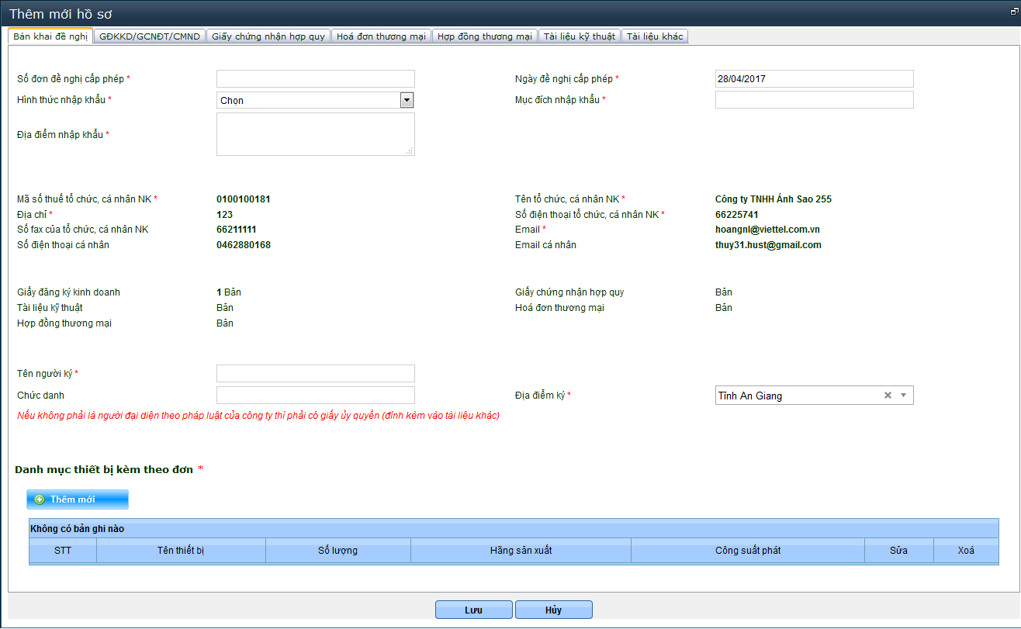

* + - * + Nhập số đơn đề nghị cấp phép, nhập hoặc chọn ngày đề nghị cấp phép dưới lịch, chọn hình thức nhập khẩu, nhập thông tin địa điểm nhập khẩu, nhập thông tin mục đích nhập khẩu.
        + Phần thông tin tổ chức/ cá nhân nhập khẩu: Người dùng không cần nhập thông tin. Hệ thống sẽ hiển thị các thông tin của người dùng như Mã số thuế tổ chức cá nhân nhập khẩu, tên tổ chức/ cá nhân NK, địa chỉ, số điện thoại, số fax và email, số điện thoại và email người đại diện. Các thông tin này lấy từ thông tin đăng ký tài khoản tham gia các thủ tục trên hệ thống NSW.
        + Phần thông tin tổ chức/ cá nhân nhập khẩu ký: DN thực hiện nhập tên người ký, nhập chức danh, chọn địa điểm ký là một tỉnh/ thành phố (có hỗ trợ tìm kiếm theo từ DN nhập). Trường hợp người ký không phải là người đại diện theo pháp luật của công ty thì phải có giấy ủy quyền, DN thực hiện scan giấy ủy quyền ra file có định dạng PDF, JPG, TIF và thực hiện upload ở mục Tài liệu khác ở tab Tài liệu đính kèm để thực hiện gửi kèm theo hồ sơ.
        + Phần thông tin Hồ sơ kèm theo: Hệ thống thống kê cho người dùng biết được các file đính kèm như giấy đăng ký kinh doanh, giấy chứng nhận hợp quy, tài liệu kỹ thuật, hóa đơn thương mại, hợp đồng thương mại hiện tại hồ sơ có bao nhiêu bản. Trường hợp màn hình Tạo mới hồ sơ thì riêng giấy đăng ký kinh doanh là 1 bản (vì giấy đăng ký kinh doanh hệ thống sẽ tự động lấy dữ liệu khi DN đăng ký tài khoản), còn các tài liệu khác là 0 bản.
        + Nhóm thông tin danh sách thiết bị. DN thực hiện khai báo các thiết bị. Nhấn nút . Màn hình khai báo thông tin thiết bị như sau:

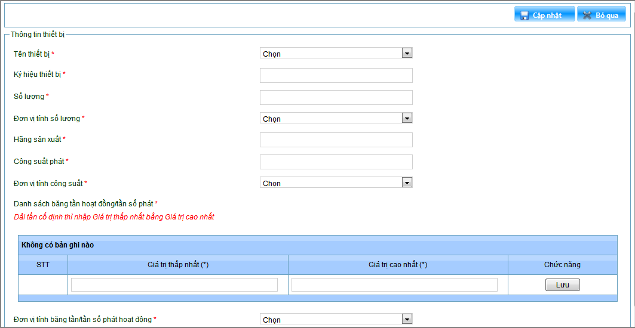

* Tên thiết bị: Chọn 1 thiết bị trong danh sách thiết bị. Danh sách thiết bị này chính là phụ lục I Thông tư số 18/2014/TT-BTTTT.
* Ký hiệu thiết bị: Nhập thông tin
* Số lượng: Chỉ cho nhập kiểu số nguyên, tối đa là 9 chữ số.
* Đơn vị tính số lượng: Chọn 1 đơn vị.
* Hãng sản xuất: Nhập thông tin
* Công suất phát: Cho nhập chữ số thập phân (tối đa 6 chữ số phần nguyên, tối đa 2 chữ số phần thập phân, ngăn cách giữa phần nguyên và phần thập phân là dấu “.”)
* Đơn vị tính công suất: Chọn 1 đơn vị
* Phần thông tin băng tần/ tần số hoạt động: cho phép DN thực hiện khai báo nhiều dải băng tần hoặc nhiều dải tần cố định cho một thiết bị. Trường hợp nhập dải tần cố định thì nhập Băng tần hoạt động/Tần số phát (giá trị thấp nhất) nhập bằng Băng tần hoạt động/Tần số phát (giá trị cao nhất).

DN nhập thông tin từng dòng, sau đó nhấn nút chức năng.Các thông tin trên màn hình khai báo nhập theo hướng dẫn sau:

* Băng tần hoạt động/Tần số phát (giá trị thấp/ cao nhất): Cho nhập chữ số thập phân (tối đa 3 chữ số phần nguyên, tối đa 5 chữ số phần thập phân, ngăn cách giữa phần nguyên và phần thập phân là dấu “.”)
* Nhấn nút : Lưu dòng thông tin bằng tần, tần số đã điền thông tin.

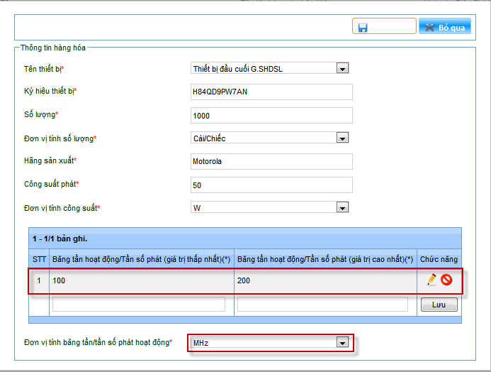

* Sau khi lưu thành công, DN có thể sửa, hoặc xóa dải băng tần/ tần số đã thêm.

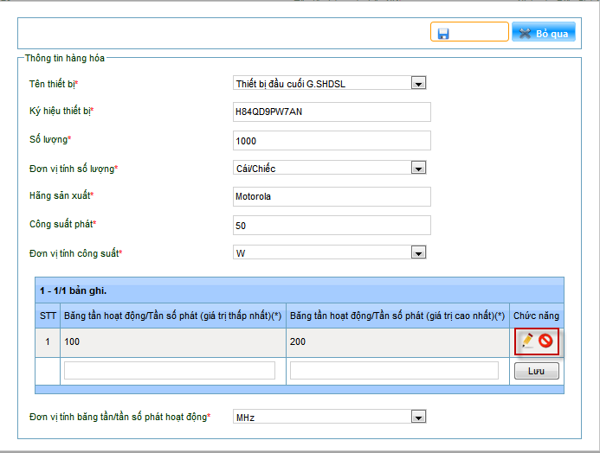

Thực hiện di chuột vào nút chức năng tương ứng để sửa hoặc xóa.

Nếu xóa thì dòng thông tin không còn trên danh sách băng tần/ tần số.

Nếu sửa thì doanh nghiệp sửa lại các thông tin sau đó nhấn nút , trường hợp không muốn lưu những thông tin vừa sửa thì nhấn nút .

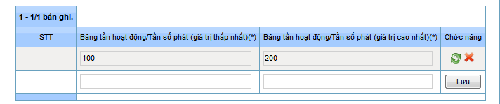

* Đơn vị tính băng tần/tần số phát hoạt động*: Chọn 1 đơn vị. Các dải băng tần/ tần số hoạt động của 1 thiết bị chỉ khai cùng 1 đơn vị
* Sau khi khai đầy đủ thông tin trong màn hình khai báo thông tin thiết bị thì nhấn nút Cập nhật.

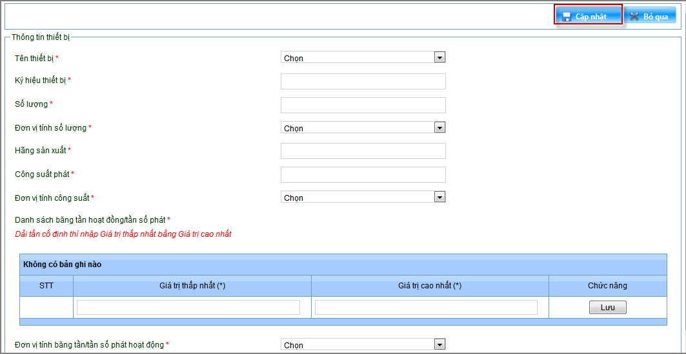

**Lưu ý:** Các trường thông tin đánh dấu * là các trường thông tin bắt buộc nhập

* Sau khi nhập đầy đủ thông tin trong tab Bản khai đề nghị, DN thực hiện nhấn nút  ở dưới màn hình, Trường hợp không muốn khai tiếp thì nhấn nút .

Nếu các trường dữ liệu được nhập đầy đủ thì hệ thống sẽ thông báo cập nhật thành công, hồ sơ được hệ thống cấp mã hồ sơ, và hiển thị hồ sơ lên đầu danh sách hồ sơ ngoài màn hình quản lý hồ sơ.



Trường hợp không nhập các trường thông tin bắt buộc, hoặc nhập không không lệ, hệ thống sẽ không lưu thông tin đơn đăng ký, và đưa ra cảnh báo lỗi ở trường thông tin đó.

## 3.2.1.1.2 Khai báo đơn đề nghị cấp lại giấy phép nhập khẩu thiết bị phát, thu-phát sóng vô tuyến điện

**Bước 1:** Từ màn hình tìm kiếm thông tin hồ sơ, nhấn  để thực hiện khai báo mới thông tin hồ sơ:

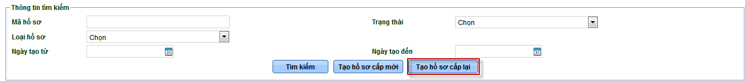

**Bước 2:** Hệ thống hiển thị màn hình thêm mới. DN thực hiện nhập các thông tin đầy đủ và hợp lệ.

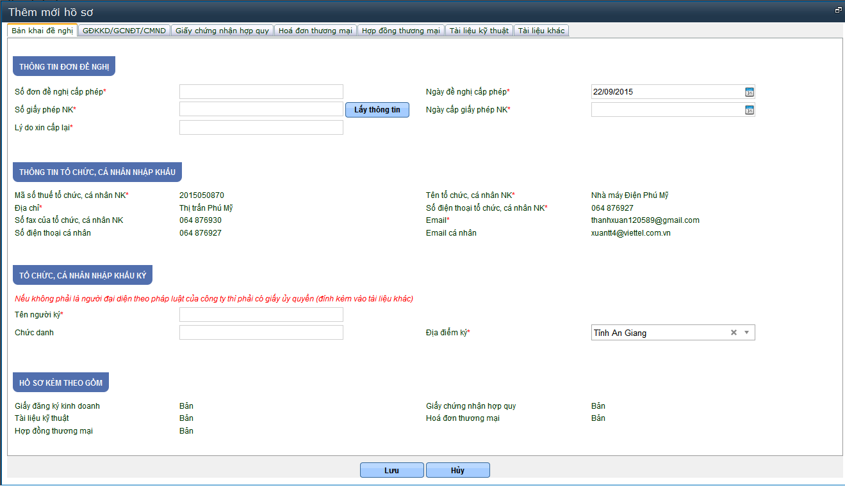

* + - * + Nhóm thông tin đơn đề nghị: Người dùng nhập số đơn đăng ký, nhập hoặc chọn ngày đề nghị cấp phép dưới lịch.

+ Trường số giấy phép NK:

* Trường hợp nếu giấy phép đã được hệ thống của BTTTT cấp và trả về hệ thống NSW, thì DN sẽ điền số giấy phép NK , sau đó nhấn nút . Hệ thống sẽ thông báo “Hoàn tất”. Như vậy, khi khai thông tin file đính kèm (Tài liệu kỹ thuật, giấy chứng nhận hợp quy, hóa đơn thương mại, hợp đồng thương mại) hệ thống NSW sẽ tự động lấy danh sách thiết bị của số giấy phép đã nhập cho DN thực hiện chọn lựa.
* Trường hợp nếu giấy phép nhập khẩu BTTTT đã cấp là bằng thủ tục giấy, tức là không cấp giấy phép này trên hệ thống của BTTTT và không trả giấy phép này về hệ thống NSW. Thì sau khi nhấn nút . Hệ thống sẽ thông báo “Không có số giấy phép”. Như vậy, khi khai thông tin file đính kèm (Tài liệu kỹ thuật, giấy chứng nhận hợp quy, hóa đơn thương mại, hợp đồng thương mại) thì DN không cần phải chọn thiết bị cho từng file đính kèm. Lưu ý: Khi khai báo file đính kèm, thì DN nên ghi rõ trong cột ghi chú là giấy phép này không được cấp trên hệ thống BTTTT và không có trên hệ thống NSW.

DN nhập hoặc chọn ngày cấp giấy phép NK trong lịch, và nhập lý do xin cấp lại.

* + - * + Nhóm thông tin tổ chức/ cá nhân nhập khẩu: Người dùng không cần nhập thông tin. Hệ thống sẽ hiển thị các thông tin của người dùng như Mã số thuế, tên tổ chức/ cá nhân, địa chỉ, số điện thoại, số fax và email, số điện thoại và email người đại diện. Các thông tin này lấy từ thông tin đăng ký tài khoản tham gia các thủ tục trên hệ thống NSW.
        + Nhóm thông tin tổ chức/ cá nhân nhập khẩu ký: DN thực hiện nhập tên người ký, nhập chức danh, chọn địa điểm ký là một tỉnh/ thành phố (có hỗ trợ tìm kiếm theo từ DN nhập). Trường hợp người ký không phải là người đại diện theo pháp luật của công ty thì phải có giấy ủy quyền, DN thực hiện scan giấy ủy quyền ra file có định dạng PDF, JPG, TIF và thực hiện upload ở tab Tài liệu khác để thực hiện gửi kèm theo hồ sơ.
        + Nhóm thông tin Hồ sơ kèm theo: Hệ thống thống kê cho người dùng biết được các file đính kèm như giấy đăng ký kinh doanh, giấy chứng nhận hợp quy, tài liệu kỹ thuật, hóa đơn thương mại, hợp đồng thương mại hiện tại hồ sơ có bao nhiêu bản. Trường hợp màn hình Tạo mới hồ sơ thì riêng giấy đăng ký kinh doanh là 1 bản (vì giấy đăng ký kinh doanh hệ thống sẽ tự động lấy dữ liệu khi DN đăng ký tài khoản), còn các tài liệu khác là 0 bản.

**Lưu ý:** Các trường thông tin đánh dấu sao là các trường thông tin bắt buộc nhập

Sau khi nhập đầy đủ thông tin trong tab Bản khai đề nghị, DN thực hiện nhấn nút  ở dưới màn hình:, Trường hợp không muốn khai tiếp thì nhấn nút 

Nếu các trường dữ liệu được nhập đầy đủ thì hệ thống sẽ thông báo cập nhật thành công, hồ sơ được hệ thống cấp mã hồ sơ, và hiển thị hồ sơ lên đầu danh sách hồ sơ ngoài màn hình quản lý hồ sơ.

Trường hợp không nhập các trường thông tin bắt buộc, hoặc nhập không không lệ, hệ thống sẽ không lưu thông tin đơn đăng ký, và đưa ra cảnh báo lỗi ở trường thông tin đó.

## Khai báo file đính kèm

Sau khi khai báo thông tin đơn đề nghị cấp/ cấp lại giấy phép nhập khẩu thiết bị phát, thu-phát sóng vô tuyến điện ở tab đơn đề nghị. DN thực hiện khai báo file đính kèm cho hồ sơ.

Hồ sơ xin cấp giấy phép nhập khẩu gồm các file đính kèm sau:

* + - * + Giấy đăng ký kinh doanh/ giấy chứng nhận đầu tư/ Chứng minh nhân dân: Bắt buộc khai báo.
        + Tài liệu kỹ thuật: Bắt buộc khai báo
        + Giấy chứng nhận hợp quy: Bắt buộc khai báo
        + Hóa đơn thương mại: Bắt buộc khai báo
        + Hợp đồng thương mại: Bắt buộc khai báo
        + Tài liệu khác: Cho upload các file đính kèm khác 5 tài liệu phía trên. Không bắt buộc

Tất cả các tài liệu đính kèm đều phải khai báo 1 số trường thông tin, sau đó thực hiện tải bản scan (định dạng PDF, TIF, JPG) cho hồ sơ. Tổng dung lượng của tất cả các file đính kèm trong hồ sơ không vượt quá 2MB.

**Lưu ý:**

Đối với hồ sơ cấp mới và hồ sơ cấp lại (trường hợp giấy phép đã cấp trước đó **được** Cán bộ BTTT cấp trên hệ thống BTTTT và trả về hệ thống NSW) thì khi khai thông tin tài liệu đính kèm (tài liệu kỹ thuật, hóa đơn thương mại, hợp đồng thương mại, giấy chứng nhận hợp quy) DN **bắt buộc** phải chọn thiết bị cho file đính kèm đó.

Đối với hồ sơ cấp lại (trường hợp giấy phép đã cấp trước đó **không được** Cán bộ BTTT cấp trên hệ thống BTTTT và trả về hệ thống NSW) thì khi khai thông tin tài liệu đính kèm (tài liệu kỹ thuật, hóa đơn thương mại, hợp đồng thương mại, giấy chứng nhận hợp quy) DN **không** phải chọn thiết bị cho file đính kèm đó.

## Khai báo giấy đăng ký kinh doanh/ giấy chứng nhận đầu tư/ Chứng minh nhân dân.

Sau khi lưu thành công đơn đề nghị, DN thực hiện chuyển sang tab GĐKKD/ GCNĐT/CMND

Trường hợp người làm thủ tục là tổ chức thì là giấy đăng ký kinh doanh/ giấy chứng nhận đầu tư.

Trường hợp người làm thủ tục là cá nhân thì là giấy chứng minh nhân dân.

Nhập các thông tin trên màn hình: Tại tab GĐKKD/ GCNĐT/CMND:

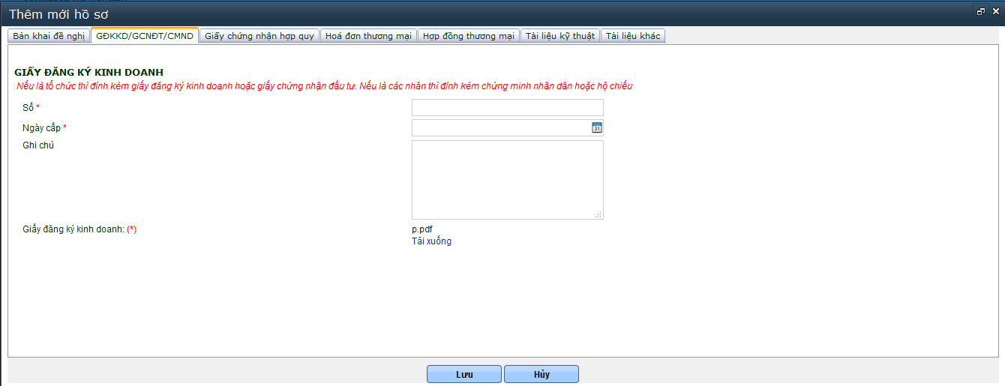

. Hệ thống sẽ thực hiện lấy các thông tin như số, file scan giấy phép kinh doanh từ tài khoản đăng ký để đưa vào màn hình giấy đăng ký kinh doanh, nhưng cho phép DN sửa lại.

Lưu ý: Sau khi nhập thông tin và nhấn Lưu thì DN mới có thể tải file giấy đăng ký kinh doanh về nếu có nhu cầu xem lại

## Khai báo giấy chứng nhận hợp quy

Sau khi lưu thành công đơn đề nghị, DN thực hiện chuyển sang tab Giấy chứng nhận hợp quy.

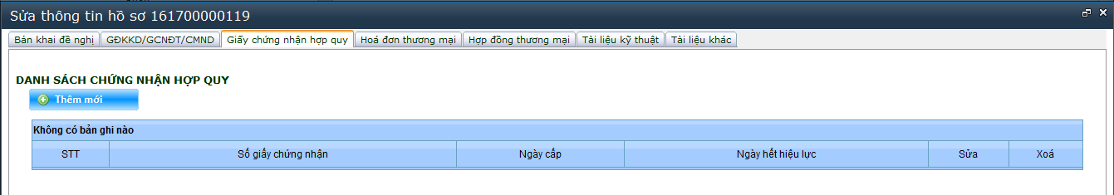

Nhấn nút thêm mới. Màn hình khai báo giấy chứng nhận hợp quy:

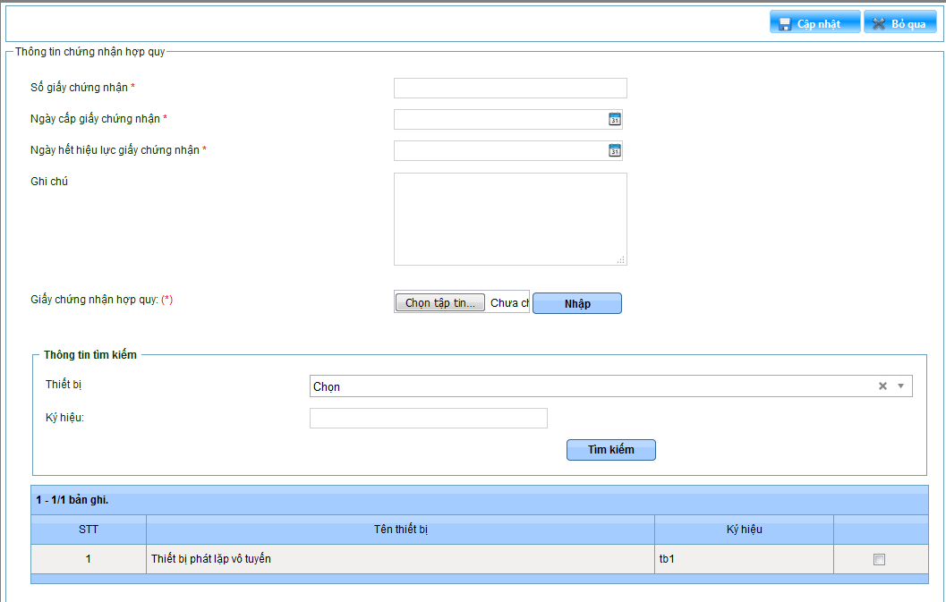

DN nhập các thông tin. Sau đó nhấn nút Cập nhật để lưu thông tin, hoặc bỏ qua để huỷ thao tác thêm mới.

* + - * + Trường số của giấy chứng nhận: Cho phép nhập.
        + Trường ngày cấp, ngày hết hiệu lực của giấy chứng nhận hợp quy: Cho phép nhập hoặc chọn ngày tháng trong lịch. Ngày cấp phải nhỏ hơn ngày hết hiệu lực.
        + Nhập Ghi chú nếu có.
        + Upload giấy chứng nhận hợp quy: Thực hiện tải bản scan giấy chứng nhận hợp quy của thiết bị trong hồ sơ.
        + Phần thông tin tìm kiếm thiết bị: Phần tìm kiếm chỉ để hỗ trợ DN tìm kiếm nhanh thiết bị trong trường hợp đơn đăng ký hồ sơ có nhiều thiết bị.

DN thực hiện xác định giấy chứng nhận hợp quy của thiết bị nào thì thực hiện tìm kiếm thiết bị đó và check chọn vào thiết bị đó (chỉ có danh sách thiết bị khi hồ sơ là loại hồ sơ cấp mới, hoặc hồ sơ cấp lại mà giấy phép đã được cấp trên hệ thống VNSW)

Màn hình sau khi thêm mới thành công giấy chứng nhận hợp quy:

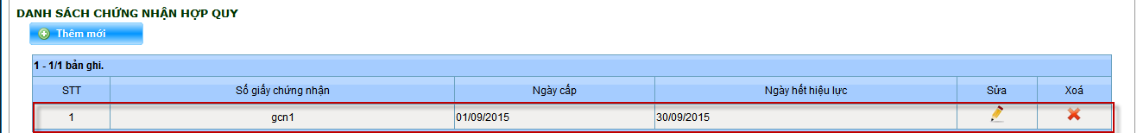

Cho phép DN sửa lại hoặc xoá thông tin giấy chứng nhận hợp quy bằng cách nhấn vào nút chức năng tương ứng.

**Lưu ý:** Đối với giấy chứng nhận hợp quy, chỉ cho phép DN khai báo 1 giấy chứng nhận hợp quy cho 1 thiết bị, và một thiết bị chỉ có 1 giấy chứng nhận hợp quy.

## Khai báo Hóa đơn thương mại

Sau khi lưu thành công đơn đề nghị, DN thực hiện chuyển sang tab Hóa đơn thương mại.

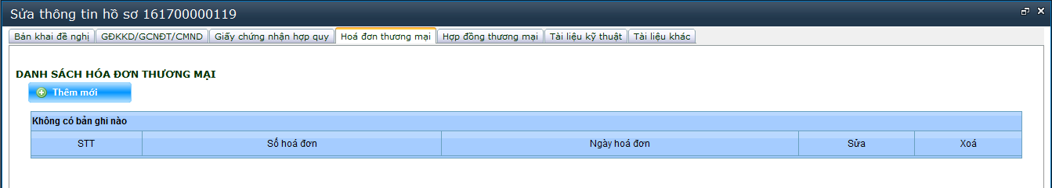

Nhấn nút Thêm mới. Màn hình thêm mới hóa đơn thương mại: Nhập các thông tin. Sau đó nhấn nút Cập nhật để lưu thông tin, hoặc bỏ qua để huỷ thao tác thêm mới.

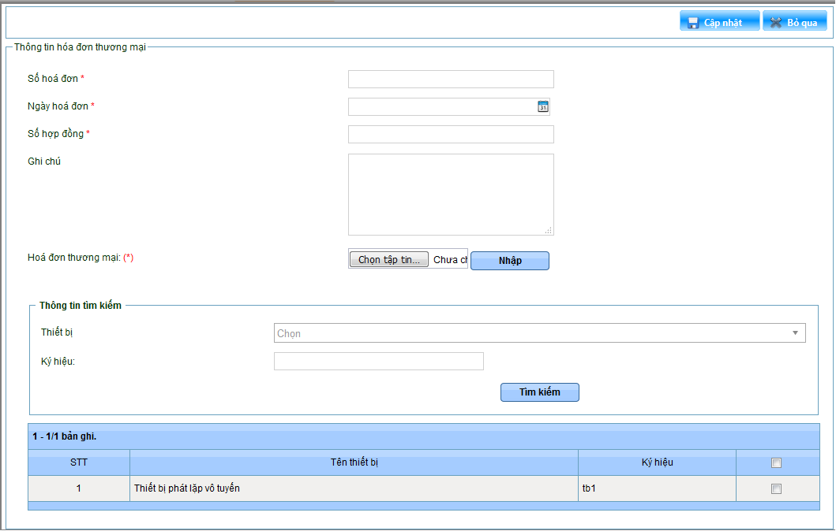

* + - * + Trường số hóa đơn: Cho phép nhập.
        + Trường ngày hóa đơn: Cho phép nhập hoặc chọn ngày tháng trong lịch.
        + Trường số hợp đồng: DN phải tự xác định hóa đơn đang khai báo thuộc hợp đồng nào, sau đó nhập số hợp đồng vào ô số hợp đồng, trường hợp 1 hóa đơn có nhiều hợp đồng thì nhập đủ các số hợp đồng, cách nhau bởi dấu”;”.
        + Nhập Ghi chú nếu có.
        + Upload Hóa đơn thương mại: Thực hiện tải bản scan Hóa đơn thương mại của thiết bị trong hồ sơ. Các bước thực hiện tương tự như Upload giấy đăng ký kinh doanh/ giấy chứng nhận đầu tư/ Chứng minh nhân dân.
        + Phần thông tin tìm kiếm thiết bị: Phần tìm kiếm chỉ để hỗ trợ DN tìm kiếm nhanh thiết bị trong trường hợp đơn đăng ký hồ sơ có nhiều thiết bị.

DN thực hiện xác định Hóa đơn thương mại của thiết bị nào thì thực hiện tìm kiếm thiết bị đó và check chọn vào thiết bị đó (chỉ có danh sách thiết bị khi hồ sơ là loại hồ sơ cấp mới, hoặc hồ sơ cấp lại mà giấy phép đã được cấp trên hệ thống VNSW)

Sau khi thêm thành công màn hình hiển thị như sau:

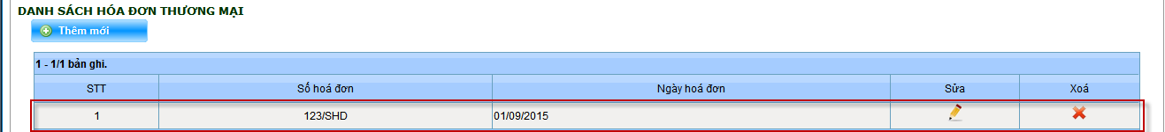

Cho phép DN sửa lại hoặc xoá Hóa đơn thương mại vừa thêm mới bằng cách nhấn vào nút chức năng tương ứng.

**Lưu ý:** Đối với hóa đơn thương mại, cho phép DN khai báo 1 hóa đơn thương mại cho nhiều thiết bị, và một thiết bị có nhiều hóa đơn thương mại

## Khai báo hợp đồng thương mại

Sau khi lưu thành công đơn đề nghị, DN thực hiện chuyển sang tab Hợp đồng thương mại.

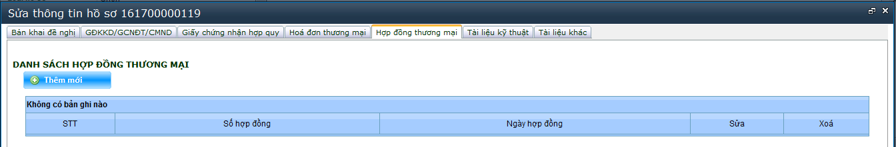

Nhấn nút Thêm mới. Màn hình thêm mới hợp đồng thương mại: DN nhập các thông tin. Sau đó nhấn nút Cập nhật để lưu thông tin, hoặc bỏ qua để huỷ thao tác thêm mới.

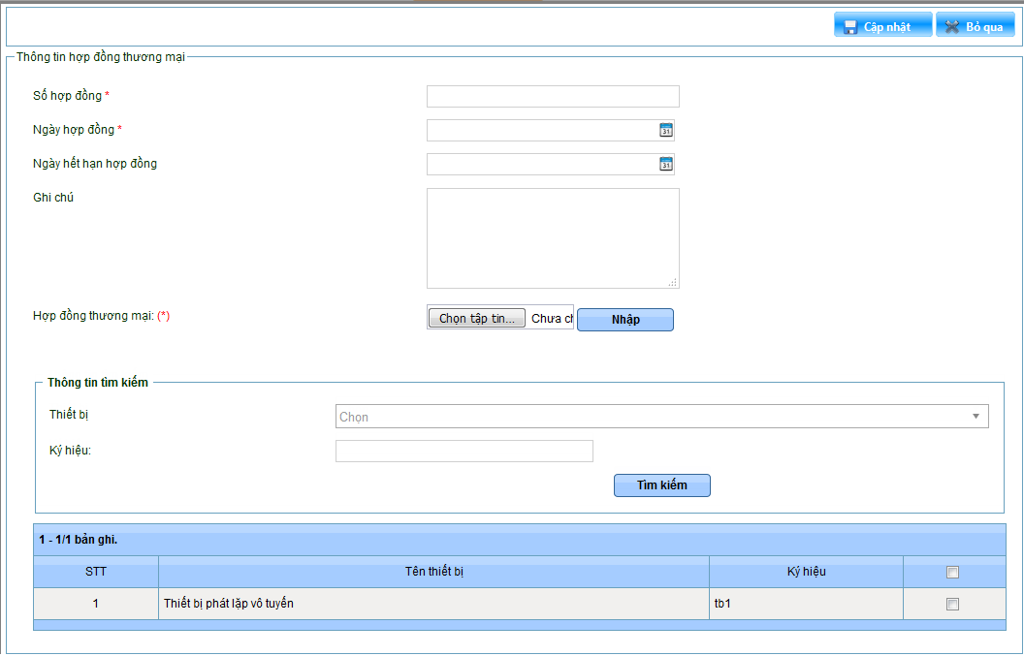

* + - * + Trường số hợp đồng: Cho phép nhập.
        + Trường ngày hợp đồng, ngày hết hạn hợp đồng: Cho phép nhập hoặc chọn ngày tháng trong lịch. Nhập ngày hợp đồng phải nhỏ hơn ngày hết hạn hợp đồng.
        + Nhập Ghi chú nếu có.
        + Upload Hợp đồng thương mại: Thực hiện tải bản scan Hợp đồng thương mại của thiết bị trong hồ sơ.

Sau khi upload thành công file đính kèm, DN có thể tải file đính kèm về để xem lại, hoặc cũng có thể xóa file đính kèm đã upload để đính kèm file khác.

* + - * + Phần thông tin tìm kiếm thiết bị: Phần tìm kiếm chỉ để hỗ trợ DN tìm kiếm nhanh thiết bị trong trường hợp đơn đăng ký hồ sơ có nhiều thiết bị.

DN thực hiện xác định Hóa đơn thương mại của thiết bị nào thì thực hiện tìm kiếm thiết bị đó và check chọn vào thiết bị đó (chỉ có danh sách thiết bị khi hồ sơ là loại hồ sơ cấp mới, hoặc hồ sơ cấp lại mà giấy phép đã được cấp trên hệ thống VNSW)

Màn hình sau khi khai báo thành công hợp đồng thương mại

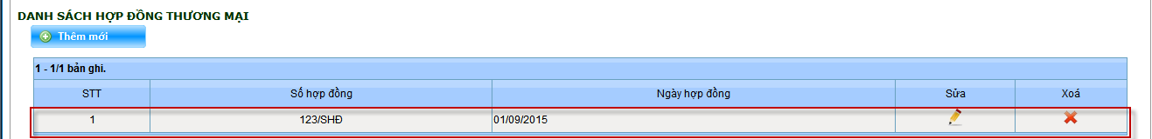

DN có thể sửa thông tin hoặc xoá hợp đồng vừa khai báo bằng cách nhấn vào nút chức năng tương ứng.

**Lưu ý**: Đối với hợp đồng thương mại, cho phép DN khai báo 1 hợp đồng thương mại cho nhiều thiết bị, và một thiết bị có nhiều hợp đồng thương mại

## Khai báo tài liệu kỹ thuật

Sau khi lưu thành công đơn đề nghị, DN thực hiện chuyển sang tab Tài liệu kỹ thuật

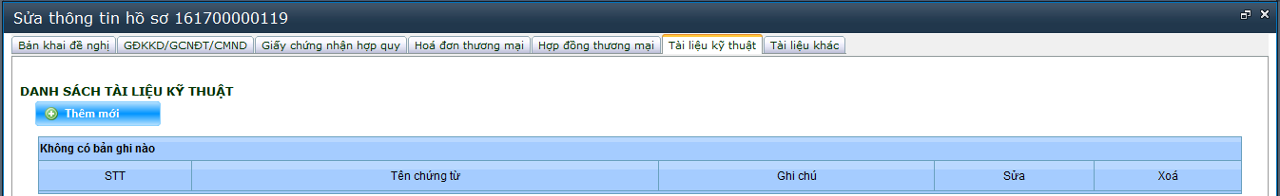

Nhấn nút thêm mới. Màn hình thêm mới tài liệu kỹ thuật: DN nhập các thông tin. Sau đó nhấn nút Cập nhật để lưu thông tin, hoặc bỏ qua để huỷ thao tác thêm mới.

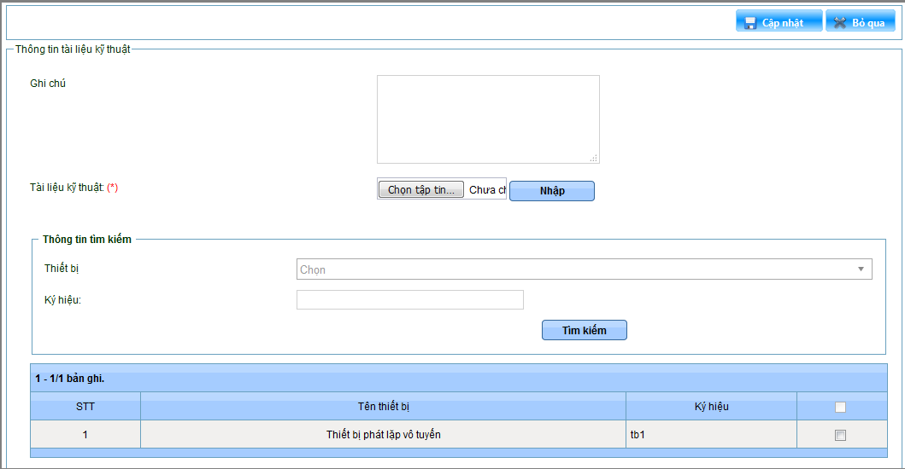

* + - * + Nhập Ghi chú nếu có.
        + Upload Tài liệu kỹ thuật: Thực hiện tải bản scan Tài liệu kỹ thuật của thiết bị trong hồ sơ.
        + Phần thông tin tìm kiếm thiết bị: Phần tìm kiếm chỉ để hỗ trợ DN tìm kiếm nhanh thiết bị trong trường hợp đơn đăng ký hồ sơ có nhiều thiết bị.

DN thực hiện xác định Tài liệu kỹ thuật của thiết bị nào thì thực hiện tìm kiếm thiết bị đó và check chọn vào thiết bị đó (chỉ có danh sách thiết bị khi hồ sơ là loại hồ sơ cấp mới, hoặc hồ sơ cấp lại mà giấy phép đã được cấp trên hệ thống VNSW)

Màn hình sau khi khai báo thành công hoá Tài liệu kỹ thuật

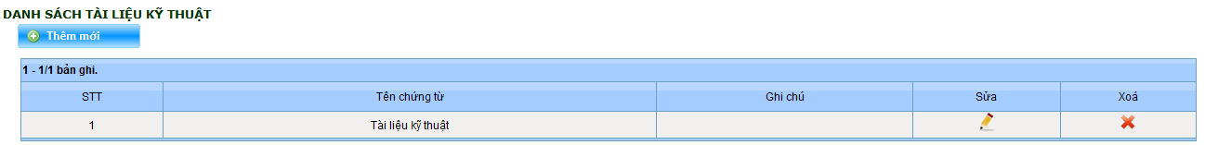

DN có thể sửa lại thông tin hoặc xoá Tài liệu kỹ thuật đã được khai báo bằng cách nhấn vào nút chức năng tương ứng.

**Lưu ý:** Đối với tài liệu kỹ thuật, chỉ cho phép DN khai báo 1 tài liệu kỹ thuật cho 1 thiết bị, và một thiết bị chỉ có 1 tài liệu kỹ thuật.

## 3.3 Gửi hồ sơ

Chức năng cho phép DN thực hiện gửi hồ sơ khi hồ sơ ở các trạng thái Tạo mới, Chờ tiếp nhận, Yêu cầu sửa đổi bổ sung, Từ chối.

DN phải dùng chữ ký số để thực hiện gửi hồ sơ (giai đoạn đầu thì chưa bắt buộc dùng chữ ký số)

DN thực hiện theo Tài liệu hướng dẫn đăng ký sử dụng chữ ký số (Đăng nhập hệ thống VNSW, vào TIỆN ÍCH/ THÔNG TIN TÀI LIỆU)

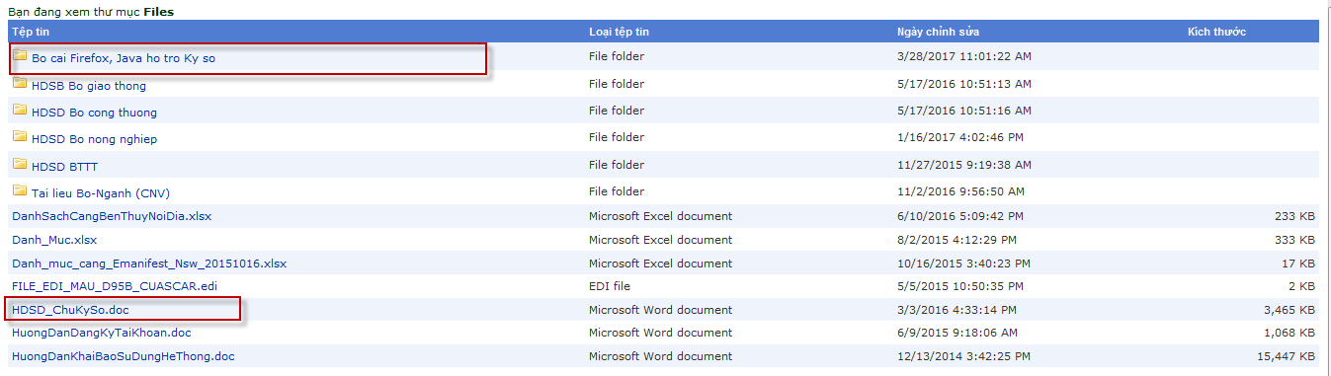

**Bước 1:** Tại màn hình quản lý tìm kiếm hồ sơ, thực hiện tìm kiếm hồ sơ cần gửi.

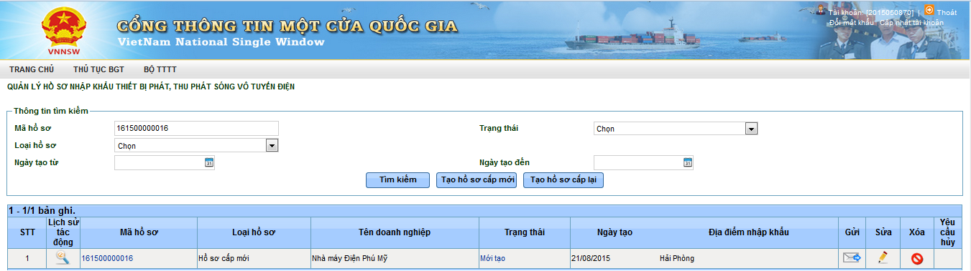

**Bước 2:** Nhấn vào nút  ở cột gửi, hệ thống hiển thị màn hình xác nhận gửi:

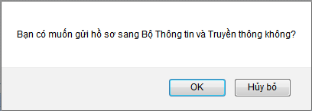

Nhấn vào “OK” để tiếp tục gửi hồ sơ sang BTTTT hoặc nhấn vào “Huỷ bỏ” để không gửi hồ sơ sang BTTTT.

Chọn OK (giai đoạn đầu chưa bắt buộc chữ ký số thì sẽ nhận được thông báo Gửi thành công ngay)

**Bước 3:** Màn hình Security Warning hiển thị:

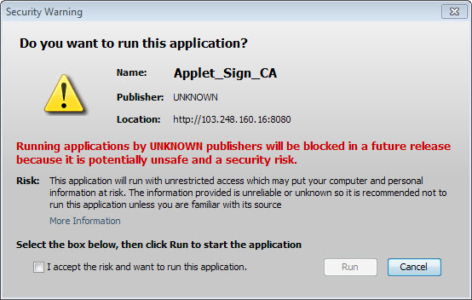

Chọn checkbox , nhấn Run để chạy ứng dụng

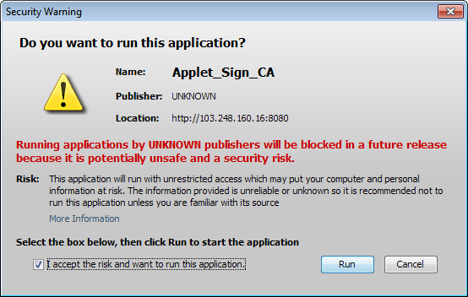

Lưu ý: *Hệ thống có thể hỏi nhiều lần để xác thực, chọn checkbox và nhấn Run lần nữa nếu được hỏi*

DN chọn chứng thư số (Trường hợp usb token có thể có nhiều chứng thư số)

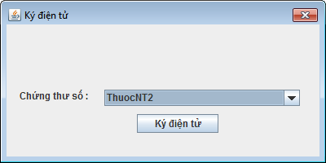

DN nhập mã pin vào ô User PIN cho chứng thư số đã chọn:

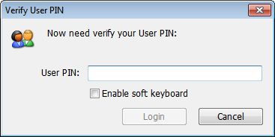

Sau khi nhập mã PIN xong, nhấn nút Login.

Trường hợp nhập sai mã PIN, hệ thống đưa ra thông báo: (DN nhập lại mã PIN đúng)

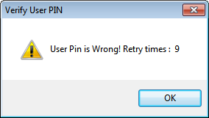

Trường hợp chứng thư hết hạn, hệ thống đưa ra thông báo: (DN liên hệ lại nơi cấp chứng thư số để được hỗ trợ)

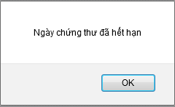

Trường hợp nhập mã PIN đúng và chứng thư còn hạn, hệ thống thông báo gửi thành công. Click OK

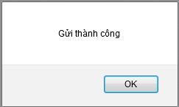

Sau khi gửi thành công hồ sơ sẽ được chuyển trạng thái như sau:

* + - * + Nếu gửi hồ sơ ở trạng thái Tạo mới hoặc Từ chối hoặc Chờ tiếp nhận thì hồ sơ chuyển sang trạng thái Chờ tiếp nhận.
        + Nếu gửi hồ sơ ở trạng thái Yêu cầu sửa đổi bổ sung thì hồ sơ chuyển sang trạng thái Đã gửi sửa đổi bổ sung.

## 3.4 Xóa hồ sơ

Chức năng cho phép DN thực hiện xóa hồ sơ ở trạng thái Tạo mới. Khi hồ sơ đã gửi đi nhưng chưa được BTTTT tiếp nhận hồ sơ thì DN không được tự ý xoá hồ sơ, mà phải gửi yêu cầu hủy hồ sơ sang BTTTT (Chi tiết xem hướng dẫn mục 3.5 Gửi yêu cầu hủy hồ sơ)

**Bước 1:** Tại màn hình quản lý tìm kiếm hồ sơ, thực hiện tìm kiếm hồ sơ cần xóa:

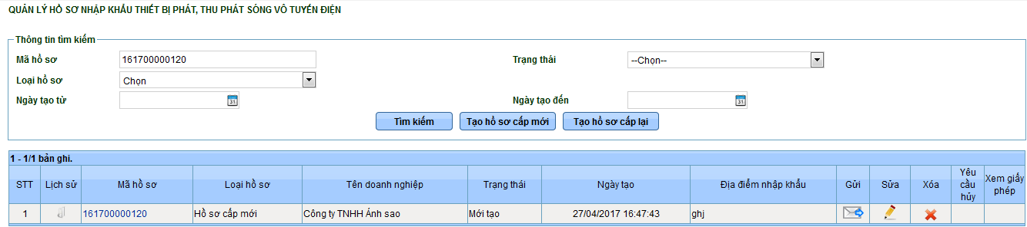

**Bước 2:** Nhấn vào nút  ở cột Xóa để thực hiện xóa hồ sơ ở trạng thái Mới tạo. Hệ thống hiển thị thông báo:

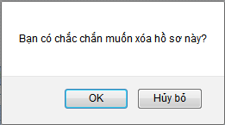

Nhấn vào “OK” để tiếp tục xóa hồ sơ hoặc “Huỷ bỏ” nếu không muốn xoá hồ sơ.

Sau khi xóa thành công, hồ sơ không còn trong danh sách hồ sơ của DN nữa.

## 3.5 Gửi yêu cầu hủy hồ sơ

Chức năng cho phép DN gửi yêu cầu hủy hồ sơ. DN chỉ được phép gửi yêu cầu hủy hồ sơ khi hồ sơ ở trạng thái “Chờ tiếp nhận”.

Hệ thống BTTTT sau khi nhận được yêu cầu hủy hồ sơ, thực hiện kiểm tra hồ sơ. Cán bộ BTTTT có thể đồng ý hoặc không đồng ý hủy hồ sơ. DN sẽ xem được thông báo đồng ý hoặc từ chối yêu cầu hủy trên hệ thống một cửa quốc gia (chi tiết xem tại mục 3.8 Xem lịch sử phê duyệt hồ sơ).

**Bước 1:** Tại màn hình quản lý tìm kiếm, thực hiện tìm kiếm hồ sơ muốn gửi yêu cầu hủy:

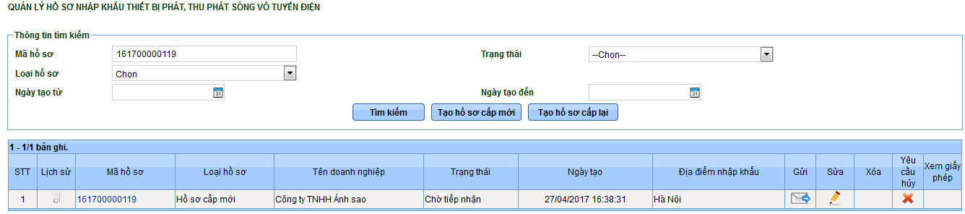

**Bước 2:** Nhấn vào nút  ở cột yêu cầu hủy. Màn hình yêu cầu huỷ như sau:

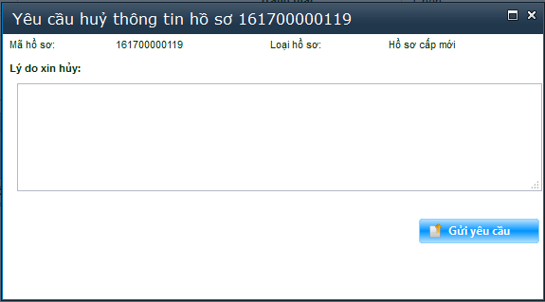

DN thực hiện nhập thông tin lý do xin hủy hồ sơ. Sau đó nhấn nút . Hệ thống đưa ra màn hình cho DN xác nhận.

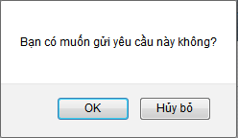

Nhấn OK nếu muốn gửi yêu cầu hủy, hoặc Huỷ bỏ nếu không muốn gửi yêu cầu hủy’. Nhấn OK. (giai đoạn đầu chưa bắt buộc ký số thì sẽ hiển thị thông báo gửi thành công)

Màn hình Security Warning hiển thị:



Chọn checkbox , nhấn Run để chạy ứng dụng



Lưu ý: *Hệ thống có thể hỏi nhiều lần để xác thực, chọn checkbox và nhấn Run lần nữa nếu được hỏi*

DN chọn chứng thư số (Trường hợp usb token có thể có nhiều chứng thư số)



DN nhập mã pin vào ô User PIN cho chứng thư số đã chọn:



Sau khi nhập mã PIN xong, nhấn nút Login.

Trường hợp nhập sai mã PIN, hệ thống đưa ra thông báo: (DN nhập lại mã PIN đúng)



Trường hợp chứng thư hết hạn, hệ thống đưa ra thông báo: (DN liên hệ lại nơi cấp chứng thư số để được hỗ trợ)



Trường hợp nhập mã PIN đúng và chứng thư còn hạn, hệ thống thông báo gửi thành công. Click OK



Sau khi DN gửi yêu cầu hủy, hồ sơ chuyển trạng thái “Đã gửi yêu cầu huỷ”.

Sau khi BTTTT nhận được yêu cầu hủy, thực hiện xem xét hồ sơ và trả thông báo đồng ý hoặc từ chối hủy thông tin hồ sơ. DN tìm kiếm hồ sơ để xem trạng thái hồ sơ:

* Trường hợp BTTTT đồng ý yêu cầu hủy hồ sơ thì hồ sơ sẽ có trạng thái “Đồng ý hủy”.
* Trường hợp BTTTT không đồng ý yêu cầu hủy hồ sơ thì hồ sơ sẽ có trạng thái “Từ chối yêu cầu huỷ”.

## 3.6 Xem thông tin hồ sơ

Chức năng cho phép DN xem lại toàn bộ thông tin hồ sơ.

**Bước 1**: Từ màn hình quản lý tìm kiếm, thực hiện tìm kiếm hồ sơ cần xem thông tin chi tiết:



**Bước 2:** Nhấn vào link ở cột Mã hồ sơ để xem thông tin chi tiết. Hệ thống hiển thị màn hình thông tin chi tiết hồ sơ đã khai báo:

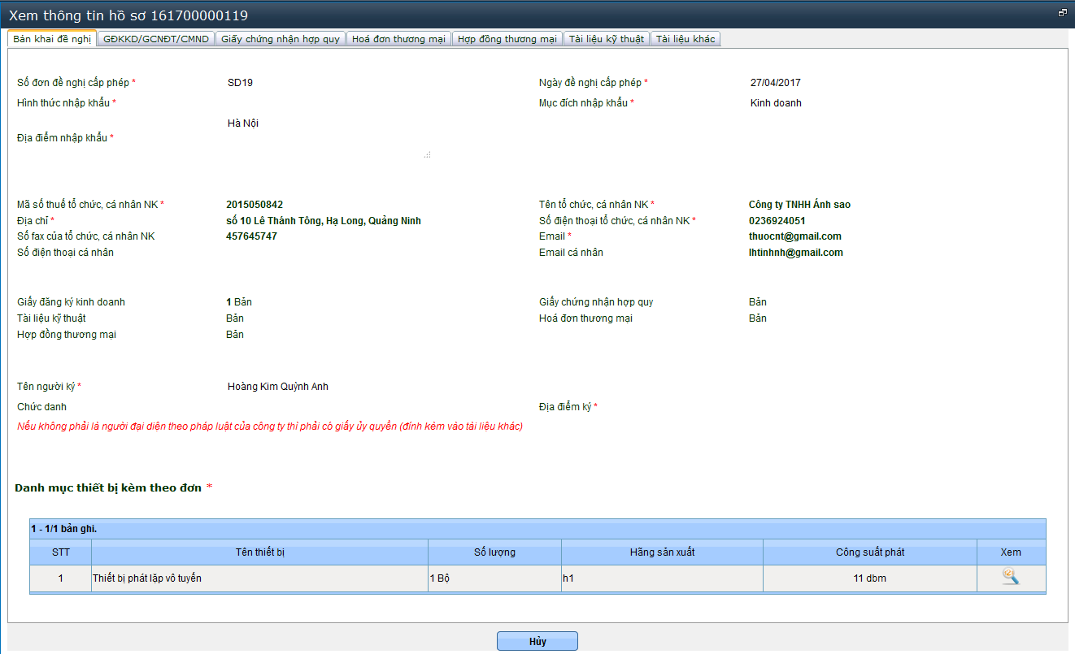

## 3.7 Xem lịch sử tác động của hồ sơ

Chức năng này cho phép DN có thể xem lại quá trình DN thao tác hồ sơ hoặc quá trình xử lý hồ sơ của cán bộ BTTTT.

**Bước 1:** Tại màn hình quản lý tìm kiếm, thực hiện tìm kiếm hồ sơ muốn xem thông tin lịch sử tác động

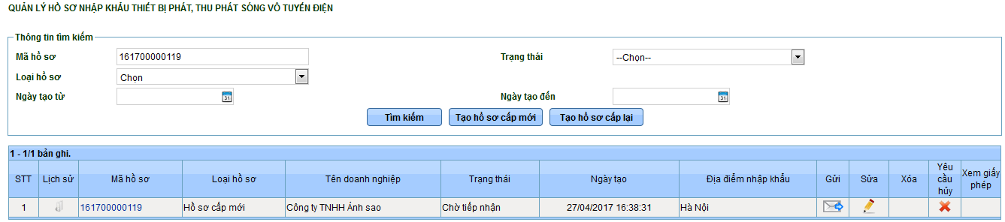

**Bước 2:** Nhấn vào nút  ở cột lịch sử, hệ thống hiển thị màn hình thông tin lịch sử tác động (tab lịch sử tác động hồ sơ).

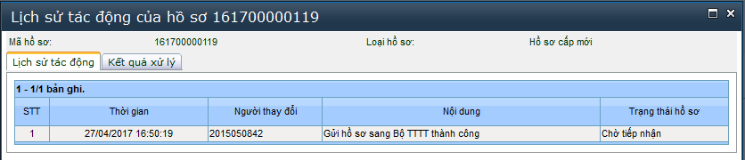

## 3.8 Xem lịch sử phê duyệt của hồ sơ

Chức năng này cho phép DN có thể xem lại quá trình xử lý hồ sơ của BTTTT. Nội dung xử lý, Lý do (yêu cầu SĐBS, từ chối)

**Bước 1:** Tại màn hình quản lý tìm kiếm, thực hiện tìm kiếm hồ sơ muốn xem thông tin lịch sử tác động.

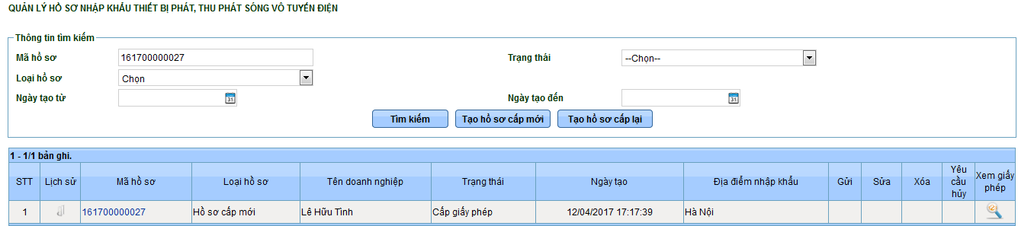

**Bước 2:** Nhấn vào nút  ở cột lịch, hệ thống hiển thị màn hình thông tin lịch sử tác động. Chuyển sang tab lịch sử phê duyệt.

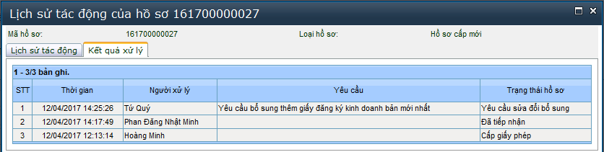

## 3.9 Xem thông tin giấy phép

Chức năng cho phép DN xem thông tin giấy phép khi hồ sơ được BTTTT cấp phép.

DN thực hiện tìm kiếm hồ sơ đã được cấp phép: (Hồ sơ ở trạng thái Cấp giấy phép)



Nhấn vào nút trong cột xem giấy phép. Màn hình thông tin giấy phép như sau:

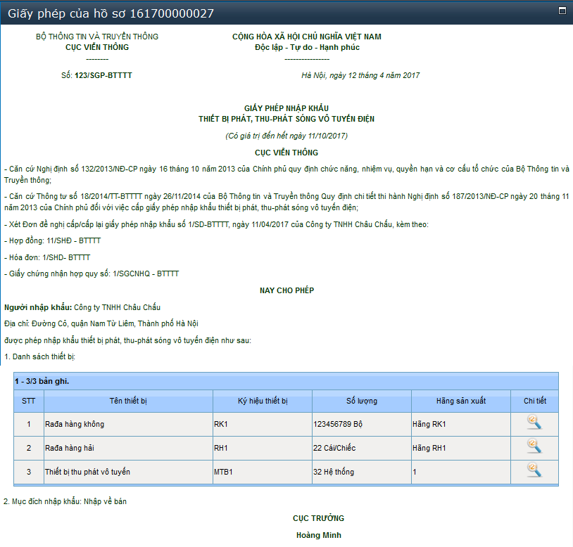

## 3.10 Quản lý giấy phép

Chức năng cho phép DN tra cứu, tìm kiếm thông tin giấy phép đã được BTTTT cấp cho mình.

DN đăng nhập hệ thống NSW, vào menu BỘ TRUYỀN THÔNG THÔNG TIN, chọn QUẢN LÝ GIẤY PHÉP.

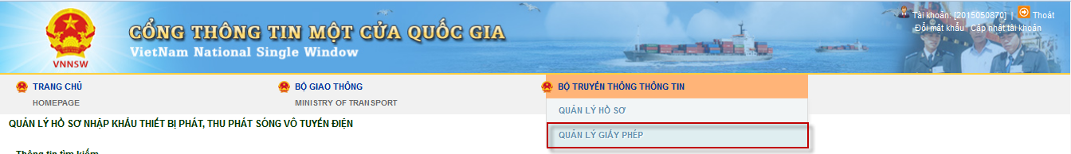

Màn hình tra cứu giấy phép như sau:

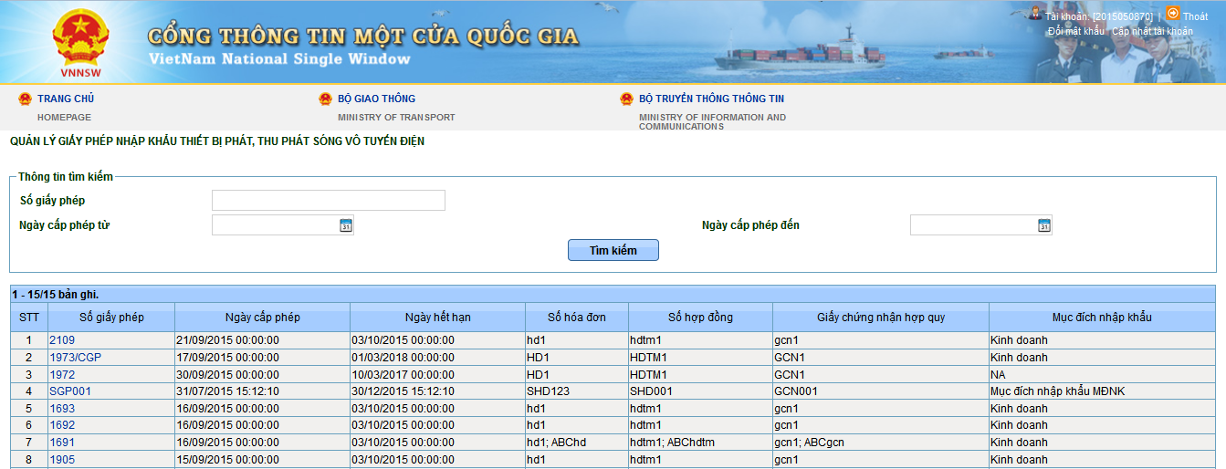

DN sẽ nhìn thấy được toàn bộ giấy phép của mình đã được BTTTT cấp. Có thể tìm kiếm thông tin giấy phép (nhập tiêu chí tim kiếm phần thông tin tìm kiếm, nhấn nút Tìm kiếm), hoặc xem lại thông tin giấy phép (nhấn vào số giấy phép ở cột số giấy phép của giấy phép muốn xem thông tin)

## 3.11 Thu hồi giấy phép

Hồ sơ sau được BTTTT cấp giấy phép nhập khẩu, nếu cán bộ BTTTT phát hiện giấy phép nhập khẩu đã cấp có vấn đề thì hoàn toàn có thể thu hồi giấy phép. Hồ sơ bị thu hồi giấy phép sẽ có trạng thái là “Thu hồi giấy phép”:

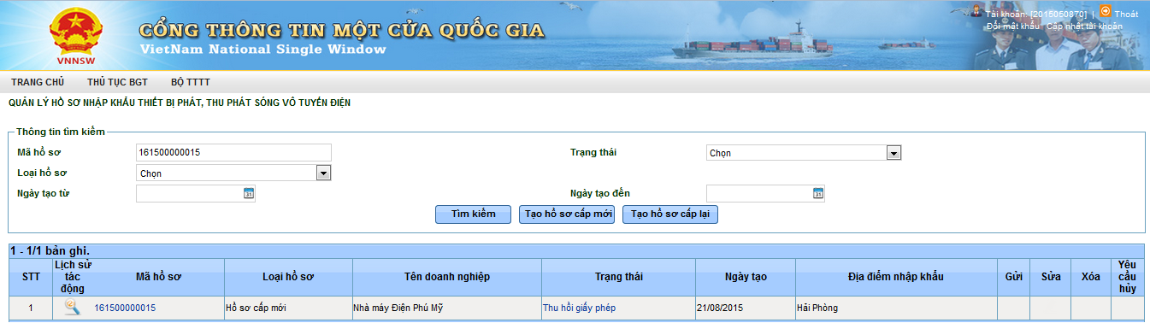

DN có thể xem lý do thu hồi giấy phép của cán bộ BTTTT bằng cách mở lịch sử phê duyệt (tham khảo mục 3.8)

Trường hợp DN có phản hồi về việc cán bộ BTTTT thu hồi giấy phép nhập khẩu thì: Liên hệ trực tiếp với phòng chất lượng của Cục Viễn Thông. Yêu cầu này không thực hiện điện tử hóa trên hệ thống NSW.

# PHỤ LỤC